1. Dorfleben
Schülertexte

Die Landwirtschaft
Vor 450 Jahren waren die meisten Dorfbewohner Bauern. In den beiden Dörfern Volketswil und Hegnau lebten etwa 300 Einwohner in 29 Haushaltungen.
Das Landwirtschaftsland wurde nach der Dreifelderwirtschaft bebaut: Sommerzelge, Winterzelge und Brachland. Von jeder dieser Zelgen besass ein Bauer einen Anteil. Ausserhalb der bewirtschafteten Landfläche lag die Allmend und der Wald. Auch diese beiden wurden gemeinsam benutzt.
Die Bauern besassen nicht viel. Die meisten hatten gerade genug zum Leben. Sie hatten meistens nur Schafe und Ziegen, selten eine Kuh.
Ein Pferd besass nur der Vogt.
Die Bewohner damals waren nicht frei, sie waren Hörige oder Leibeigene. Sie mussten dem Landvogt den Zehnten (den zehnten Teil) ihrer Ernte bezahlen. Sie brachten ihm Ende Jahr, am Martinstag (November), Korn, Schinken, Wein usw. Sie mussten aber auch Frondienst leisten, d.h. für den Vogt arbeiten.
Dafür beschützte der Vogt seine Untertanen vor Überfällen und in Kriegszeiten.
Der Rat von Zürich wählte den Landvogt.

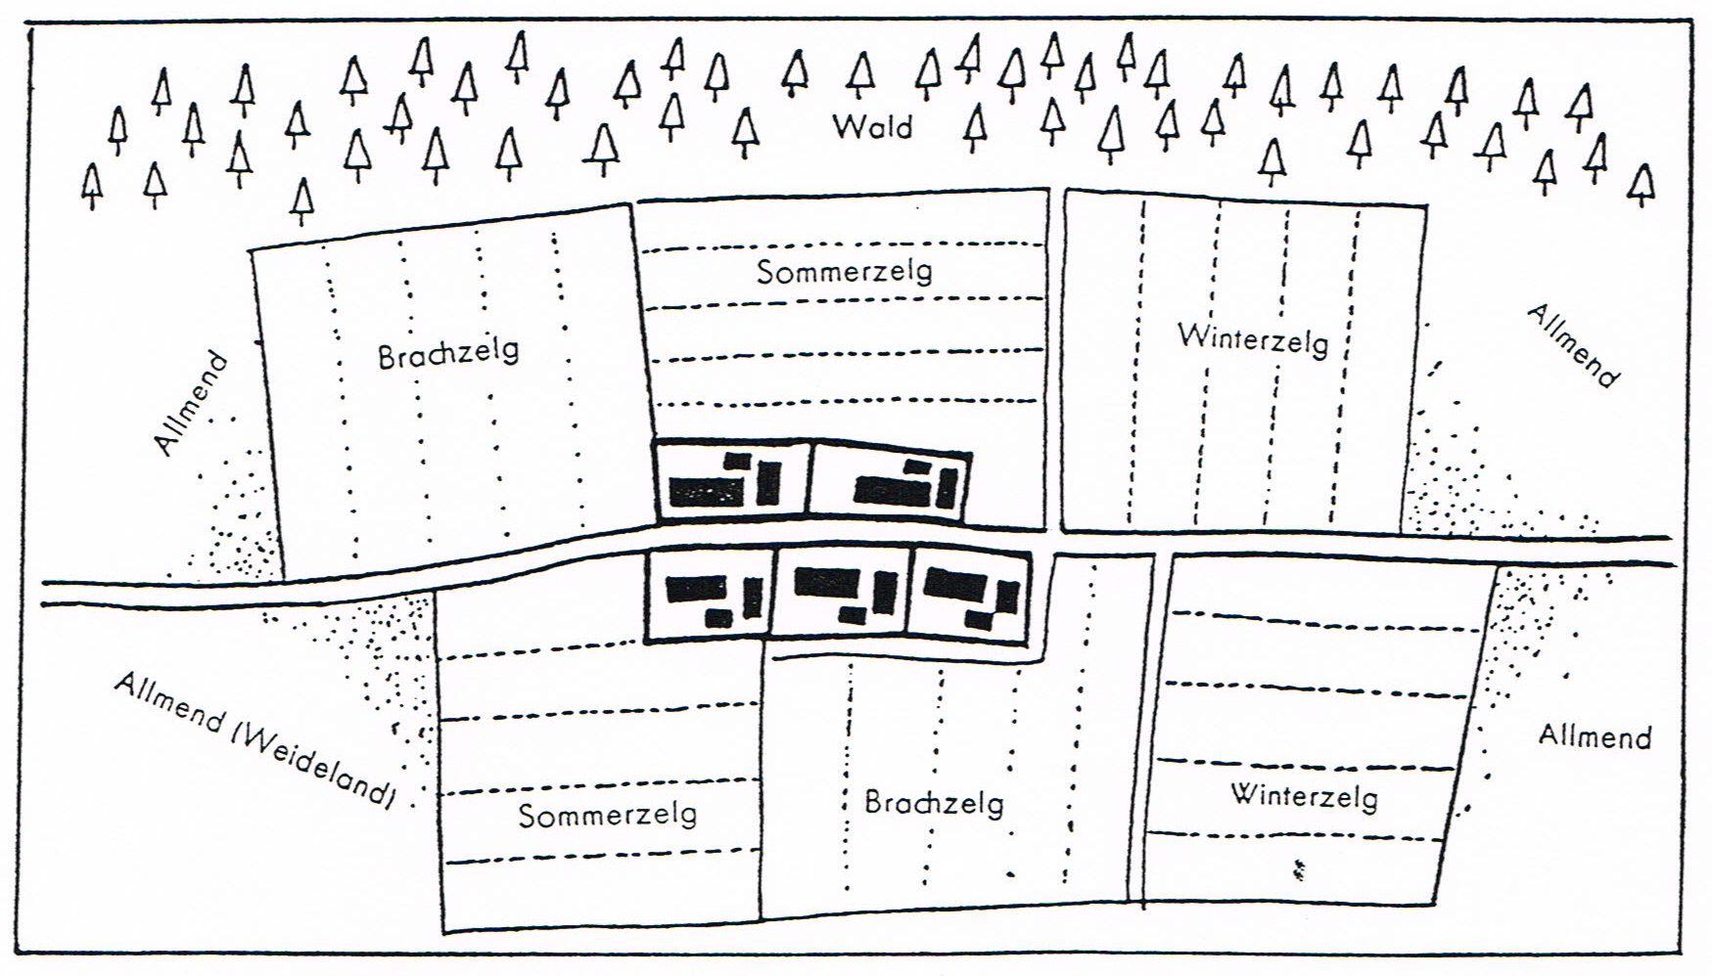
Male das Bild aus

